小 学 毕 业 模 拟 考 试 （四）
一、 判断题(每道小题 2分 共 4分 )
1. 某工人生产105个零件，全部合格，合格率是105％． ( )
2. 既能表示出数量多少, 又能表示出数量增减变化的情况, 应选用折线统计图．( )
二、 单选题(每道小题 2分 共 4分 )
1. 长方形的周长一定，长和宽． [ ]A.成正比例 B.成反比例 C.不成比例
2. 下列各数中与9是互质数的合数是 [ ]A.6 B.8 C.11 D.27
三、 填空题(1-4每题 1分, 5-12每题 2分, 共 20分)
1. 2吨40千克=（ ）吨 2. 3.8里有( )个0.1.
3. 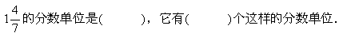 4. 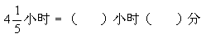
5. 八百二十五万六千写作( )，省略万后面的尾数是( )万.
6. 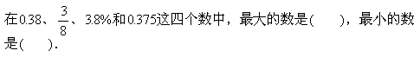
7. 从北京到上海铁路长1500千米，在地图上距离是3厘米，这幅地图的比例尺是( )．
8. 高1米，底面周长是18.84米的圆锥形沙堆的体积是( )立方米．
9. 12、24和30的最大公约数是( )；最小公倍数是( )．
10. 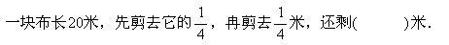
11. 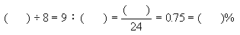
12. 把一根长1米的长方体木条锯成三段，表面积增加12平方厘米，这根长方体木条原来的体积是( )．
四、 简算题(每道小题 4分 共 8分 ) 1. 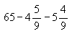 2. 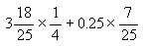
五、 计算题(1-3每题 3分, 第4小题 5分, 第5小题 6分, 共 20分)
1. 1−0.024÷0.08×3 2. 52×17−4860÷12 3. (12.5+1.4÷7)×0.5

4. 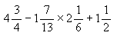 5. 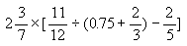

六、 文字叙述题(每道小题 4分 共 8分 )
1. 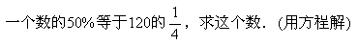2. 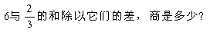
七、 应用题(1-4每题 4分, 5-6每题 6分, 第7小题 8分, 共 36分)
1. 一个工程队架电线，前3天每天架线12.2千米，后4天共架线50.9千米，平均每天架线多少千米？

2. 一个运输队，3次运货108箱，照这样计算，10次可运货多少箱？(用比例方法解答)

3. 造纸厂四月份计划用水420吨，实际用水315吨，节约了百分之几？
4. 修路队要修一条长530米的公路，已经修了5.5天，平均每天修40米，余下的打算每天修62米，还要多少天才能完成任务？
5. 计算阴影部分面积.(单位:厘米)
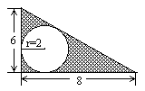
6. 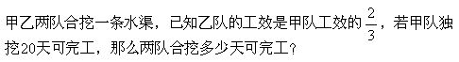
7. 